DESIGN HANDOFF · 2026.09.01

HOLD THE FLOW
  - 250 mm 이동형 양팔 물 따르기 로봇 · 제작 인계 P0
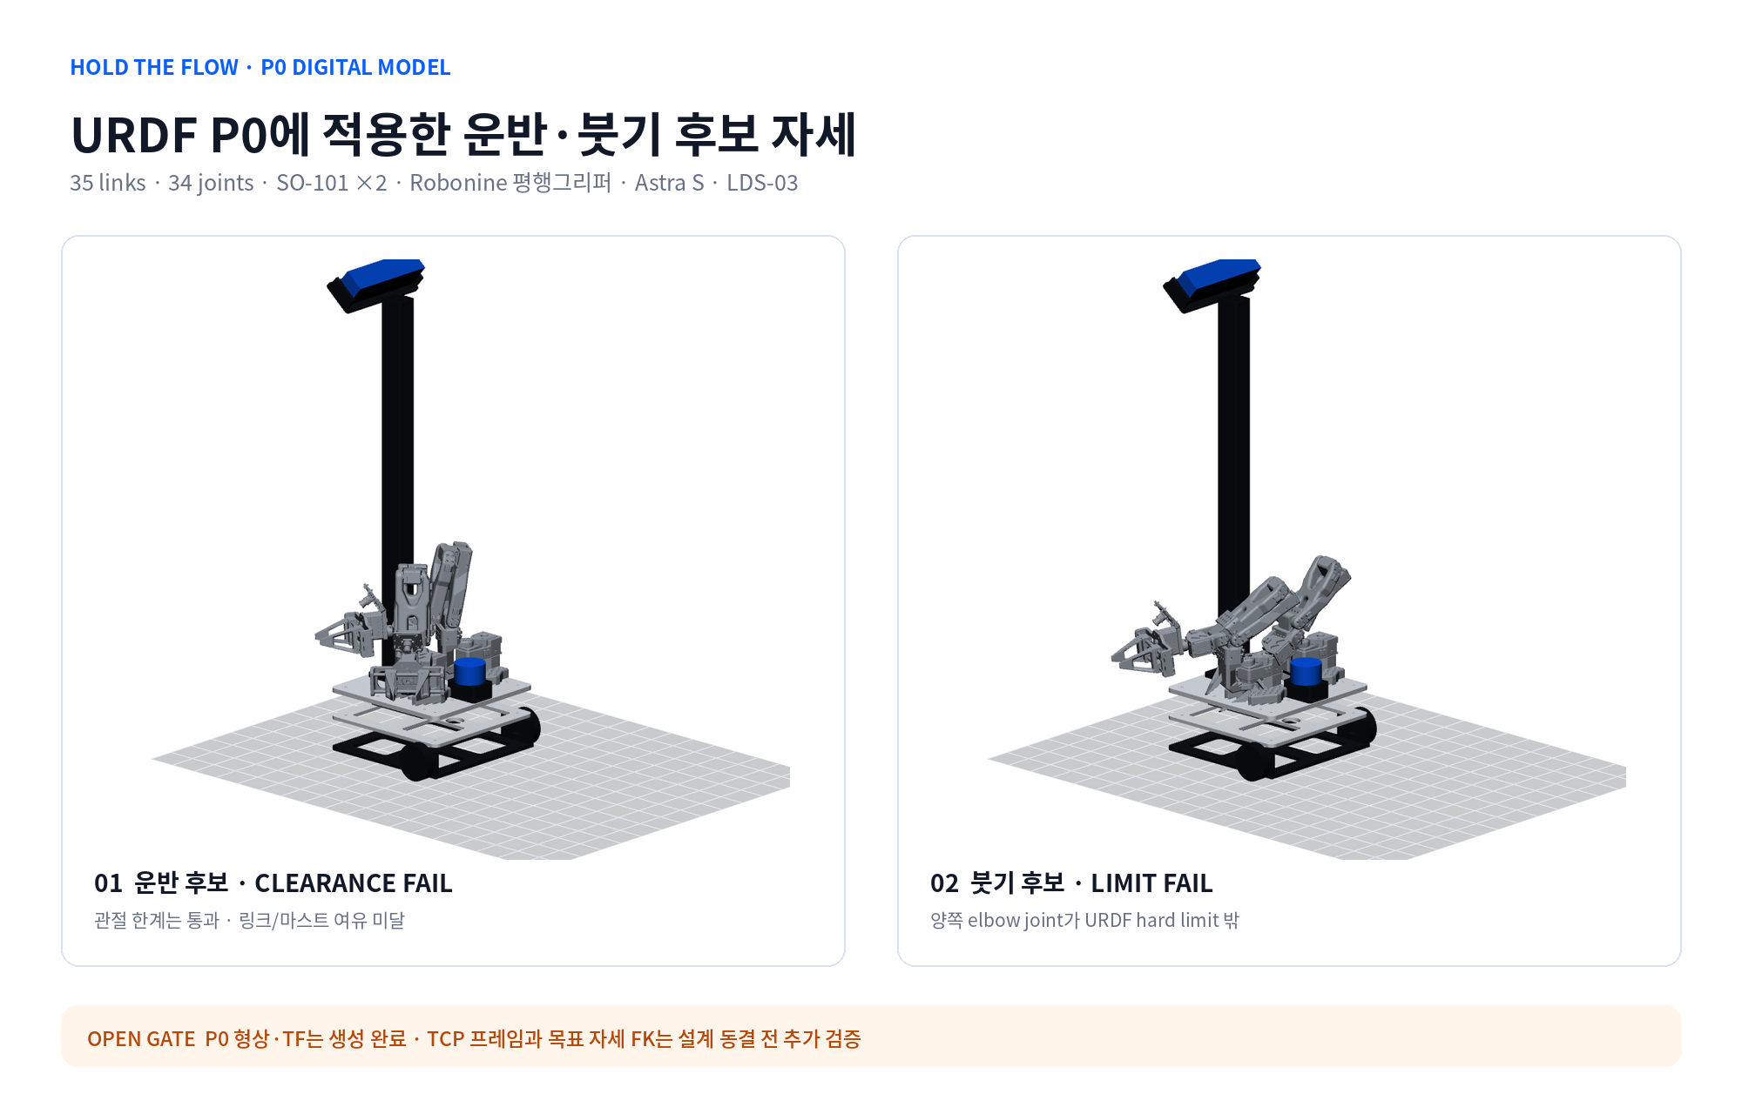
현재 판정
디지털 형상과 고정 TF는 생성 완료. 실물 치수, TCP/FK, 작업 자세 여유, 최종 관성, 슬라이서 프로파일은 아직 설계 동결 전이다.

01 · RELEASE DECISION

이번 인계에서 확정한 것과 막아 둔 것
P0는 제작을 시작할 수 있는 기준 모델이지만, 곧바로 전체 부품을 출력하거나 관절값을 실기체에 전송하는 단계는 아니다. 아래 세 판정을 분리해 사용한다.
영역 | 판정 | 근거
CAD 형상 | 조건부 통과 | 차체 STL 14종 B-Rep 유효, K1 Max 수납, 45° 무서포트
URDF 구조 | 통과 | 35 links / 34 joints, Xacro·check_urdf·메시·관성·축·limit 검사
작업 자세 | 차단 | TCP 없음, 붓기 hard limit 위반, 운반 링크·마스트 여유 미달

고정할 수 있는 배치
- 차체 외곽 250 × 250 mm, 3층 판 구조, JD-AMR형 2륜 + 후방 볼 캐스터.
- 차체 중심 바닥 기준 팔 베이스 (25, ±70, 119) mm. 같은 점은 base_footprint 기준 (-65, ±70, 119) mm.
- Astra S 광학 중심은 차체 중심 기준 (-80, 0, 800) mm, LDS-03은 (90, 0, 165) mm.
- 운반 중 팔 자세 고정, 붓기 중 이동 베이스 정지. 식탁은 요구하지 않고 낮은 작업 패드를 사용.
STOP
현재 YAML의 transport_joint_degrees와 pour_joint_degrees는 실기체로 보내지 않는다. TCP/FK와 여유 검증을 통과한 새 자세만 제어 입력으로 승인한다.

02 · URDF REVALIDATION

URDF는 구조 PASS, 물 따르기 task는 FAIL
검증은 구조·수치 품질·작업 자세·충돌 여유 네 층으로 나눴다. 구조 PASS를 작업 가능 PASS로 해석하지 않는다.
검사층 | 결과 | 핵심 수치
Xacro/트리 | PASS | 35 links, 34 joints, Xacro=커밋 URDF, check_urdf 통과
메시/수치 | PASS | 51 refs / 24 files, 33 양의 질량·SPD 관성, 16 정규축, 14 hard limit
TCP/FK | FAIL | left/right tool0와 bottle/cup TCP 4개 누락
붓기 관절 | FAIL | 양쪽 link2_to_link3가 0~3.316126 rad 범위 밖
운반 여유 | FAIL | 링크 18.78<25 mm, 마스트 반경 31.36<55 mm

붓기 후보의 hard limit 위반
관절 | 후보값 | URDF 범위 | 판정
left_link2_to_link3 | -0.396190 rad | 0~3.316126 rad | FAIL
right_link2_to_link3 | -0.122173 rad | 0~3.316126 rad | FAIL

근본 원인
작업 자세는 JD-AMR에서 검증한 SO-101 관절 체인과 TCP 기준에서 나왔지만, 현재 URDF에는 Robonine 전체 팔 Xacro가 들어갔다. 두 모델의 joint origin·axis·zero·limit가 달라 좌표와 관절값이 같은 기준이 아니다.
권고 아키텍처
JD-AMR/SO-101 팔 체인은 유지하고 Robonine의 link5 이후 평행 죠 기구만 엔드이펙터로 부착한다. 이후 좌우 tool0/TCP, 서보 zero·sign·offset, 동일 URDF 기반 IK/FK 회귀시험을 만든다.

03 · MODEL & COORDINATES

좌표계부터 맞추고 체결공은 실측 뒤 확정
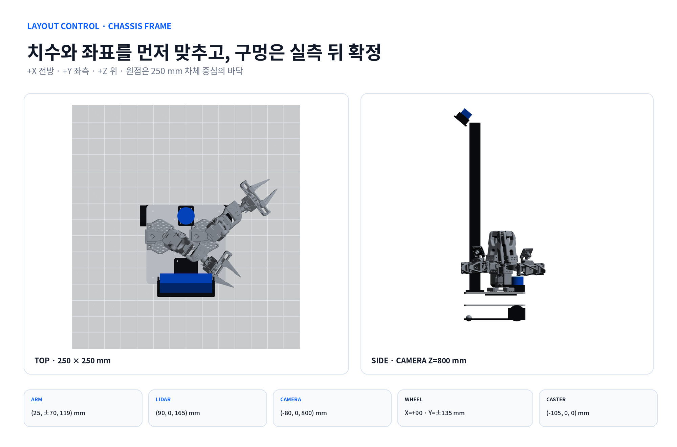
배치도는 차체 중심 바닥을 원점으로 사용한다. ROS TF의 base_footprint는 구동 바퀴축 바닥 투영점이므로 차체 중심보다 X 방향으로 90 mm 앞이다. 설계 도면과 URDF 수치를 비교할 때 X 변환을 반드시 적용한다.
대상 | 차체 중심 바닥 기준 mm | base_footprint 기준 mm
왼팔 / 오른팔 | (25, ±70, 119) | (-65, ±70, 119)
Astra optical | (-80, 0, 800) | (-170, 0, 800)
LDS-03 | (90, 0, 165) | (0, 0, 165)
바퀴축 | X=+90, Y=±135 | X=0, Y=±135
후방 캐스터 | X=-105 | X=-195

04 · PRINT PACKAGE

K1 Max 출력 대상 14종
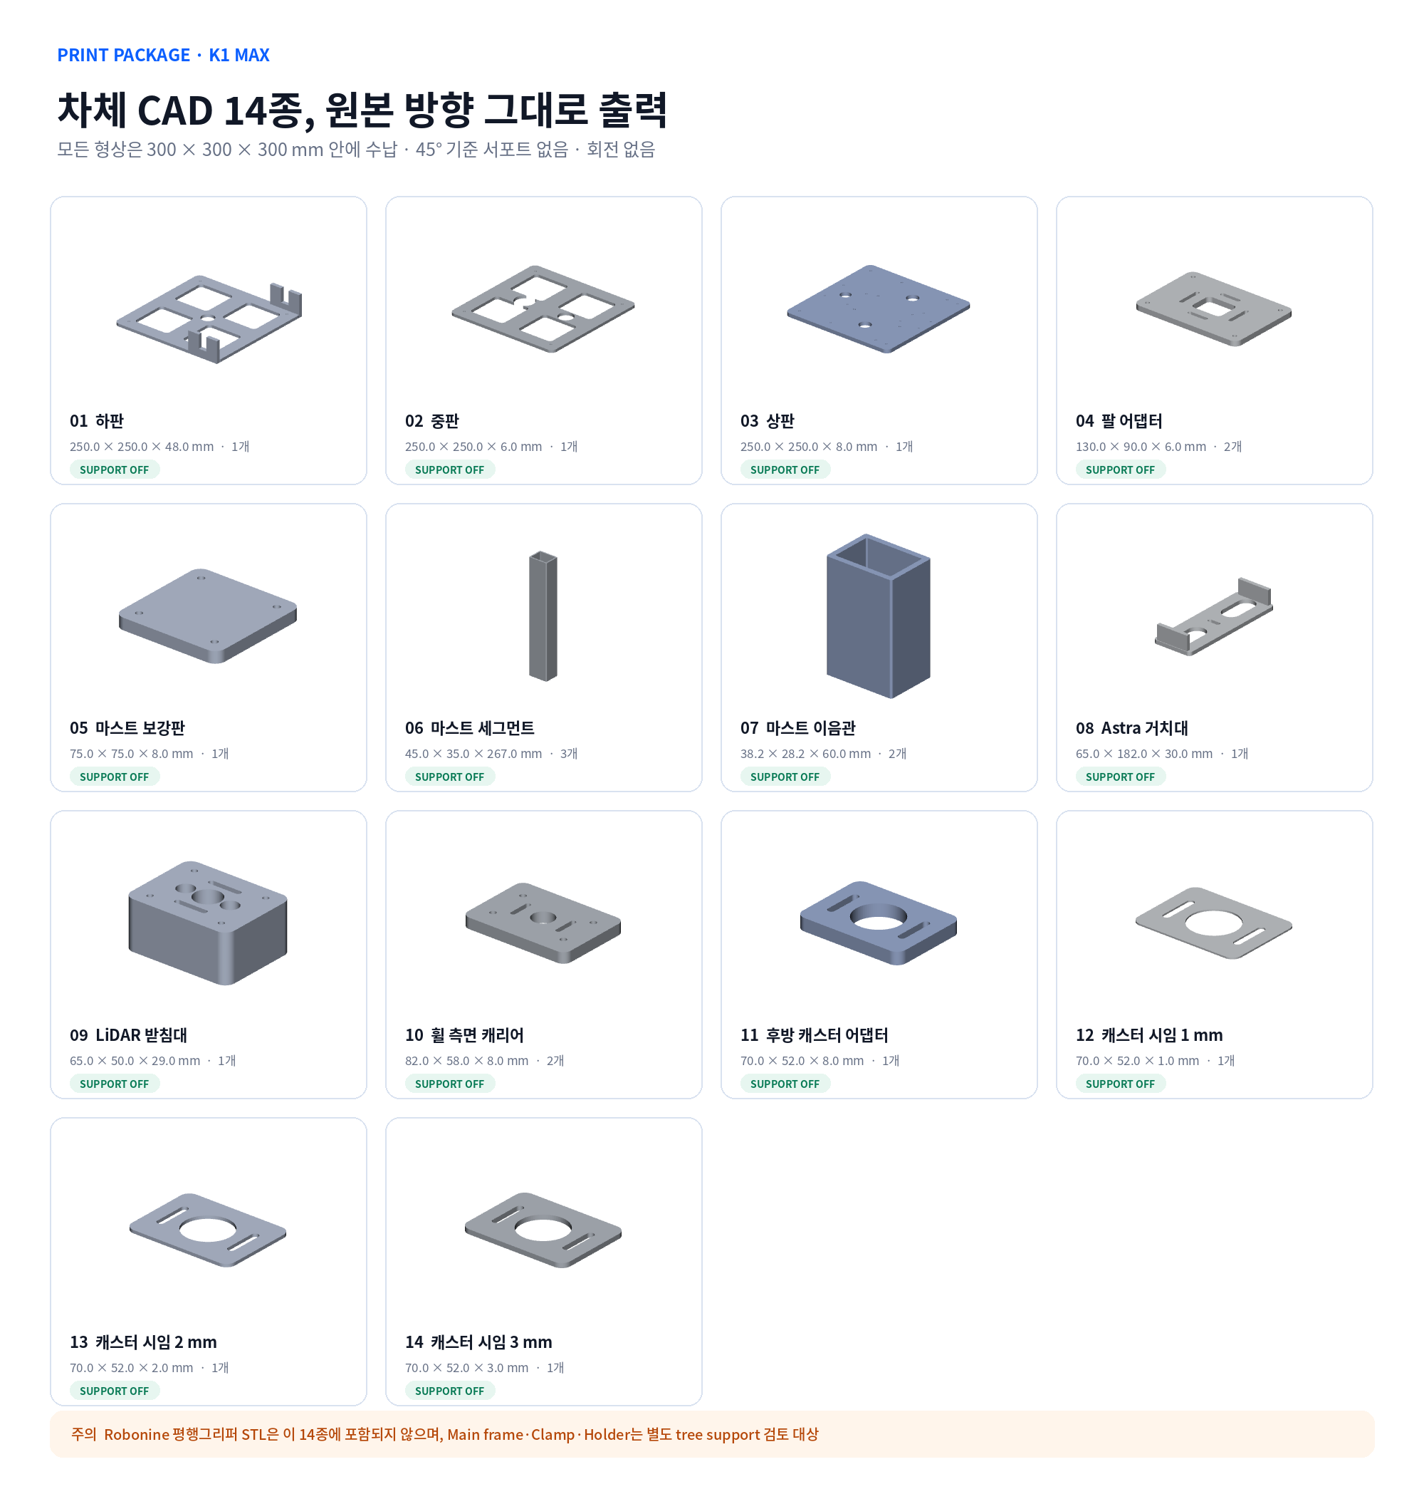
범위 주의
이 목록은 차체 CAD다. Robonine 평행그리퍼의 Main frame·Clamp·Holder는 별도 검증 트리이며 차체 14종에 포함되지 않는다.

05 · PRINT BOM

출력 순서와 동결 조건
부품 / 수량 | 크기 mm | 첫 출력 | 동결 전 확인
하판 / 1 | 250×250×48 | M1 뒤 | 휨·대각선·휠 캐리어 동시 천공
중판 / 1 | 250×250×6 | 하판 뒤 | 배터리·SBC 외피와 케이블홀
상판 / 1 | 250×250×8 | 건식 배치 뒤 | 팔·마스트 보강판 관통 체결
팔 어댑터 / 2 | 130×90×6 | 시험 1개 | SO-101 두 대 홀 패턴 실측
마스트 보강판 / 1 | 75×75×8 | 시험 1개 | M6 관통과 너트 접근
마스트 세그먼트 / 3 | 45×35×267 | 1개 | 60 mm 겹침·직각도·비틀림
마스트 이음관 / 2 | 38.2×28.2×60 | 1개 | 0.20~0.35 mm 끼움 쿠폰
Astra 거치대 / 1 | 65×182×30 | 실측 뒤 | M6·커넥터·피치 35~45°
LiDAR 받침 / 1 | 65×50×29 | 실측 뒤 | 하부 홀·스캔면 Z≈165
휠 캐리어 / 2 | 82×58×8 | 시험 1개 | 혼·625 베어링·축 스택
캐스터 어댑터 / 1 | 70×52×8 | 실측 뒤 | 플랜지 홀·접지 높이
시임 / 각 1 | 70×52×1/2/3 | 필요 시 | 세 접지점 높이 차 ≤0.5

G-code 승인 조건
M0 실물 측정표, M1 장공·끼움 쿠폰과 판 공차·휨 결과, 실제 K1 Max/노즐/PETG 3MF와 슬라이서 preview가 모두 있어야 한다. 현재 저장소에는 양산용 G-code가 없다.

06 · K1 MAX WORKFLOW

한 번에 전체를 뽑지 않는 출력 절차
- 프린터 실사용 베드, 프라임 라인, 제외영역을 확인한다. 250 mm 판과 최대 8 mm 브림이 겹치면 프라임 위치 또는 브림을 조정한다.
- 실물 SO-101, Astra S, LDS-03, 캐스터, C018 혼·625 베어링·축을 캘리퍼로 재고 사진과 측정표를 남긴다.
- M1 장공·끼움·너트 포켓 쿠폰을 출력해 XY 홀 보정과 0.20/0.25/0.30/0.35 mm 끼움 여유를 선택한다.
- 팔 어댑터, 마스트 세그먼트·이음관, 휠 캐리어를 각각 1개만 시험 출력한다.
- M1 통과 뒤 하판 1장을 출력한다. 250±0.5 mm, 대각선 차 ≤1 mm, 휨 ≤1 mm를 만족하지 않으면 중·상판을 출력하지 않는다.
- 하판 건식 조립 뒤 중판·상판을 순서대로 출력하고, 마지막에 센서 거치대와 시임을 확정한다.

시작 프로파일
항목 | P0 시작값 | 판정 방법
재료 | PETG | 실제 롤 제조사·색상·건조 상태 기록
노즐 / 레이어 | 0.4 mm / 0.20 mm | 쿠폰과 판 표면·홀 치수 비교
벽 / 상하부 | 6 walls / 6 top / 6 bottom | 팔·마스트 하중 경로와 홀 주변 밀폐
인필 | 40~50% gyroid | 슬라이서 질량·판 휨 결과로 조정
서포트 | OFF | 45° 분석 결과. Robonine 그리퍼는 별도
브림 | 큰 판 6~8 mm | 베드 제외영역·프라임 라인 확인

07 · ASSEMBLY

조립은 바닥에서 위로, 케이블은 움직임보다 먼저
1. 후방 캐스터와 좌우 휠 모듈을 하판에 임시 체결하고 세 접지점의 흔들림과 바닥 간극을 측정한다.
2. 배터리·전원 분배·SBC·제어보드를 하판/중판 사이에 건식 배치하고 탈착 방향과 서비스 루프를 확인한다.
3. 중판을 체결한 뒤 LiDAR 받침을 설치해 360° 스캔면의 차폐를 확인한다.
4. 상판, 좌우 팔 어댑터, 하부 보강판을 관통 체결한다. 인쇄물 나사산에 반복 체결하지 않는다.
5. 중앙 후방 마스트를 3세그먼트로 조립하고 각 이음부 60 mm 겹침, 직각도, 비틀림을 기록한다.
6. Astra S, 평행그리퍼, 케이블 스트레인 릴리프를 설치하고 zero/운반 후보 수동 스윕으로 간섭을 확인한다.

체결 원칙
- 차체 판·팔·마스트는 관통 볼트 + 와셔 + 나일록 너트 또는 열압입 인서트 사용.
- 휠 허브는 C018 혼–JD-AMR 휠–625 베어링–축–와셔–스페이서의 축방향 스택 도면을 먼저 확정.
- 볼트 길이 산정식: 체결물 두께 + 와셔 + 너트 유효나사 2~3산. 바닥 돌출과 회전체 간섭 금지.
- Astra USB와 팔 버스 케이블은 최소 굽힘반경, 커넥터 인출 공간, 정비용 서비스 루프를 확보.
전원 안전
모든 팔 서보 라벨이 STS3215-C018인지 확인하기 전에는 12 V 팔 버스를 연결하지 않는다. C001이 한 개라도 섞이면 해당 버스 전압을 다시 설계한다.

08 · MASS, MOMENT & MOTION

무게 계산은 가능성을 보여 주지만 실물 합격을 대신하지 않는다
검토값 | P0 계산 | 사용 조건
총질량 | 약 5.26~5.34 kg | 실물 부품·배선·체결재 포함 후 재측정
주행 토크/휠 | 0.234~0.237 N·m (SF 2) | 적재 가정별 값. C018 정격 0.981 N·m과 실물 시험
붓기 COM | x=36.7, y=11.5, z=247.2 mm | 120 g 물체 + Robonine 기준 그리퍼 가정
동적 전방 여유 | 24.1 mm | 5° 경사 + 0.3 m/s² 감속 가정
컵 유지 토크 | 0.948 N·m | 120 g 물체. 손목 전류·온도 기록
140 g 유지 토크 | 1.003 N·m | Robonine 원형 기준 정격 초과, 금지

가동범위 검증 순서
- MoveIt/Isaac Sim에서 self-collision matrix를 만들되, zero joint pose를 홈 자세로 사용하지 않는다.
- 새 tool0/TCP 기준으로 운반·접근·파지·붓기·배치 자세를 IK로 다시 푼다.
- 각 trajectory를 연속 충돌검사하고 최소 링크 25 mm, 그리퍼-반대팔 40 mm, 마스트 반경 55 mm를 적용한다.
- 실물은 무부하 10% 속도에서 시작해 120 g 물병과 빈 컵으로 확장한다. 누수 트레이와 E-stop을 준비한다.
현재 금지
가득 찬 500 mL 병, 300 g 물체, 움직이는 베이스에서 붓기, 임시 부호 반전으로 관절 한계를 우회하는 동작은 P0 범위 밖이다.

09 · EVIDENCE GATES

설계 완료는 파일이 아니라 증거 묶음으로 판단
Gate | 필수 증거 | 통과 기준
M0 실측 | CSV+기준점 사진+서보 라벨 | 모든 미확정 체결부 측정 완료
M1 공차 | 쿠폰 사진+선택값+3MF | 홀·인서트·끼움·로드 기준 선택
M2 건식조립 | 상/측/하 사진+대각선·뒤틀림 | 정사각도·평탄도·3점 지지 통과
M3 정적하중 | 1 N 변위 영상+10분 유지 | 균열·영구변형·이음 미끄럼 없음
M4 전도 | 3점 저울표+5° 경사 영상 | 각 접지 5% 이상, 여유 20 mm 이상
M5 전원 | 전압·전류 로그+E-stop 영상 | 모터 차단·SBC 로그 유지
M6 단팔 | 온도·전류·미끄럼·FSR 로그 | 120 g 통과 뒤 다음 하중 진행
M6D 주행 | 5 m 직진+회전 10회+20분 로그 | 55°C 미만, 허브 풀림 없음
M7 양팔 | 100회 trajectory+저속 영상 | 충돌 0, 중앙영역 lease 동작
M8 센서 | 유효 depth+가림각+costmap | task 시야와 주행 스캔 통과
M9 URDF/Sim | TF/FK 오차표+축·충돌 로그 | CAD·실물·시뮬 기준 일치

파일 단일 원본
대상 | 저장소 경로
기계 명세 | design/mechanical/hold_flow_mechanical_v0_2.yaml
CAD 생성 | design/cad/generate_hold_flow_cad.py
출력 manifest | design/cad/exports/manifest.json
로봇 설명 | src/hold_flow_description/urdf/hold_flow.urdf.xacro
실물 보정 | src/hold_flow_description/config/mechanical_calibration.yaml
URDF 검증 | validate_description.py / audit_urdf_quality.py / audit_task_pose.py
간섭 검증 | design/cad/audit_urdf_clearance.py

10 · RELEASE CHECKLIST

설계팀 최종 체크

출력 전
□ 실물 부품 라벨과 캘리퍼 측정표가 YAML에 반영됨
□ M1 쿠폰으로 홀·장공·끼움·인서트 공차를 선택함
□ K1 Max 실제 프로파일과 3MF preview를 저장함
□ 250 mm 판과 브림이 베드·프라임 라인·제외영역 안에 있음

URDF 동결 전
□ JD-AMR 팔 체인 + Robonine 평행 죠 결합 방식을 확정함
□ left/right tool0와 bottle/cup TCP 4개가 존재함
□ 서보 raw↔URDF zero·sign·offset을 실물로 대조함
□ 운반·붓기·배치 자세를 동일 URDF에서 다시 산출함
□ 최소 링크 25 mm, 그리퍼 40 mm, 마스트 55 mm 여유를 전 구간 통과함

전원·통합 전
□ 모든 팔 서보의 C001/C018 변형을 확인함
□ E-stop이 좌우 팔과 주행 전원을 끊고 SBC 로그는 유지함
□ 120 g 물병과 빈 컵으로 10% 속도 반복시험을 통과함
□ 누수 트레이, 미끄럼 감지, 실패 복구 상태를 준비함
P0 종료 조건
M0~M9와 M6D 증거가 모이고 task pose audit와 clearance audit가 모두 PASS가 되면 설계 동결 후보로 올린다. 그전까지는 형상과 치수 변경 이력을 남기는 P0 단계다.
상세 명세와 명령은 저장소의 docs/20260901_설계팀_제작인계패키지_P0.md를 기준으로 한다.

